Лекция 6
Создание приложений под Android

Контейнеры компоновки
В Jetpack Compose за расположение и компоновку компонентов в приложении отвечает специальный компонент − Layout. Он имеет следующую сигнатуру:

@Composable inline fun Layout(
content: @Composable () -> Unit,
modifier: Modifier = Modifier,
measurePolicy: MeasurePolicy
)
content: Composable-функция, которая хранит все вложенные компоненты;
modifier: объект Modifier, которые устанавливает функции-модификаторы, применяемые для стилизации компонента;
measurePolicy: объект, который отвечает за вычисление размеров компонентов и определение их расположения;
Создание своего алгоритма вычисления размеров компонентов внутри компонента-контейнера, правильная компоновка вложенных компонентов представляют трудоемкую работу, поэтому фреймворк Compose предоставляет ряд встроенных компонентов-контейнеров, которые автоматически выполняют эту работу. Основными из них являются Box, Row и Column.

Box
Компонент Box является наиболее простым контейнером, позволяя позиционировать вложенное содержимое. Он представляет некоторую область экрана. Функция данного компонента принимает четыре параметра:

@Composable
inline fun Box(
modifier: Modifier = Modifier,
contentAlignment: Alignment = Alignment.TopStart,
propagateMinConstraints: Boolean = false,
content: @Composable BoxScope.() -> Unit
): @Composable Unit

modifier: объект Modifier, который позволяет настроить внешний вид и поведение компонента с помощью модификаторов
contentAlignment: объект Alignment, который устанавливает расположение компонента. По умолчанию имеет значение Alignment.TopStart (расположение вначале контейнера в верхнем углу)
propagateMinConstraints: значение типа Boolean, который указывает, надо ли применять к содержимому ограничения по минимальным размерам. По умолчанию равно false (ограничения не применяются)
content: объект интерфейса BoxScope, который представляет вложенное содержимое

Контейнер Box может использоваться как самодостаточный компонент без какого-либо вложенного содержимого:
...
import androidx.compose.foundation.layout.Box
class MainActivity : ComponentActivity() {
override fun onCreate(savedInstanceState: Bundle?) {
super.onCreate(savedInstanceState)
setContent {
Box(
modifier = Modifier.size(300.dp, 250.dp).background(Color.Blue)
)
}
}
}
Для установки визуальных свойств объекта Box применяется свойство modifier, которое представляет объект Modifier. Как и для других компонентов, для компонента Box можно вызвать функцию size(), которая принимает ширину и длину контейнера − в данном случае ширина 300 единиц и высота 250 единиц.
Modifier.size(300.dp, 250.dp)
Эта функция опять же возвращает объект Modifier, у которого далее вызывается другая функция − background(), которая устанавливает фоновый цвет контейнера − в данном случае синий цвет или значение Color.Blue
Modifier.size(300.dp, 250.dp).background(Color.Blue)
В итоге на экране будет отображена синяя прямоугольная область размером 300x250.
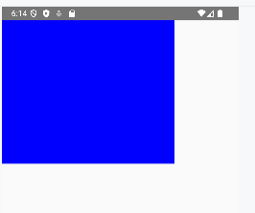
Установка размеров Box
По умолчанию Box занимает те размеры на экране, которые необходимы, чтобы вместить содержимое. Но в примере выше в Box никакого вложенного содержимого не было, поэтому чтобы установить размеры, применялся объект Modifier и его функция size()
Modifier.size(300.dp, 250.dp)
Если необходимо растянуть элемент по всей ширине и длине экрана, то, как и в общем случае, применяется функция − fillMaxSize():

Modifier.fillMaxsize().background(Color.Blue)
Позиционирование внутри Box
Пример простейшего элемента Box с вложенным элементом Text:

setContent {
Box {
Text("Hello BSUIR!", fontSize = 28.sp,)
}

Здесь вложенный компонент Text позиционируется в левом верхнем углу контейнера Box.

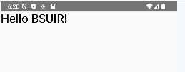

Есть три причины подобного позиционирования:
- Элемент Box сам по умолчанию располагается в верхнем левом углу устройства
- Для Box не задано размеров, он будет стремиться занять пространство, необходимое для вложенного содержимого.
- Если вложенное содержимое меньше размеров контейнера Box, то для его позиционирования внутри Box будет использоваться настройка contentAlignment. А по умолчанию применяет значение Alignment.TopStart (расположение вначале контейнера в верхнем углу)

Настройка contentAlignment определяет параметр contentAlignment, которому передаются свойства объекта Alignment:
Alignment.BottomCenter: внизу по центру
Alignment.BottomEnd: внизу в конце
Alignment.BottomStart: внизу в начале
Alignment.Center: по центру по вертикали и горизонтали
Alignment.CenterEnd: по центру про вертикали и в конце по горизонтали
Alignment.CenterStart: по центру про вертикали и в начале по горизонтали
Alignment.TopCenter: вверху по центру
Alignment.TopEnd: вверху в конце
Alignment.TopStart: вверху в начале

Пример расположения вложенных элементов по центру
…
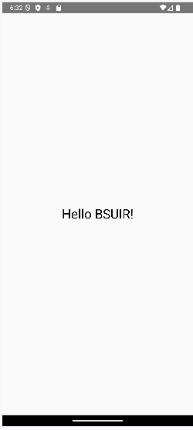
import androidx.compose.foundation.layout.Box
import androidx.compose.foundation.layout.fillMaxSize
import androidx.compose.ui.Alignment
class MainActivity : ComponentActivity() {
override fun onCreate(savedInstanceState: Bundle?) {
super.onCreate(savedInstanceState)
setContent {
Box(
contentAlignment = Alignment.Center,
modifier = Modifier.fillMaxSize()
){
Text("Hello BSUIR!", fontSize = 28.sp,)
}
}
}
}
Значение Alignment.Center указывает, что содержимое будет позиционироваться по центру как по горизонтали, так и по вертикали. А чтобы Box был растянут на весь экран, применяется модификатор Modifier.fillMaxSize():

Наложение компонентов
Если Box содержит несколько вложенных компонентов, то по умолчанию они будут накладываться друг на друга в порядке следования (последний компонент располагается поверх предыдущих)

setContent {
Box( modifier = Modifier.fillMaxSize(), contentAlignment = Alignment.Center )
{
Box(modifier = Modifier.background(Color.DarkGray).size(320.dp))
Box(modifier = Modifier.background(Color.LightGray).size(280.dp))
Text("Hello BSUIR!", fontSize = 28.sp, modifier =Modifier.padding(10.dp))
}
}
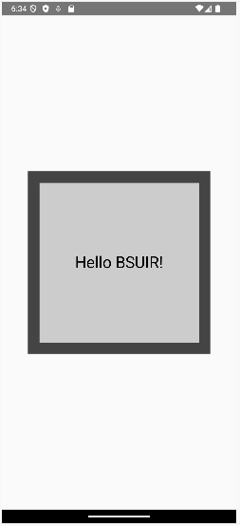
Выравнивание вложенных компонентов
В Box можно задать расположение не только для всех вложенных компонентов в целом, но и для каждого компонента по отдельности. При определении компонентов внутри Box на компонентах можно определить модификатор align, который принимает вышерассмотренный объект Alignment и позволяет настроить положение каждого отдельного компонентов внутри Box:

setContent {
Box( modifier = Modifier.fillMaxSize(), contentAlignment = Alignment.Center )
{
Text("TopStart", fontSize = 28.sp, modifier =Modifier.align(Alignment.TopStart))
Text("TopEnd", fontSize = 28.sp, modifier =Modifier.align(Alignment.TopEnd))
Text("Center", fontSize = 28.sp, modifier =Modifier.align(Alignment.Center))
Text("BottomStart", fontSize = 28.sp, modifier =Modifier.align(Alignment.BottomStart))
Text("BottomEnd", fontSize = 28.sp, modifier =Modifier.align(Alignment.BottomEnd))
}
}
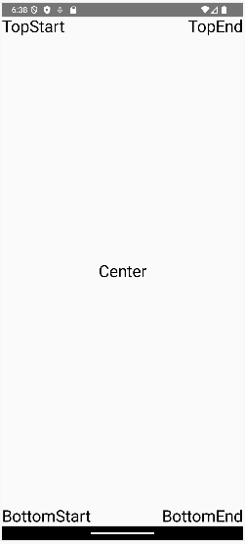

Column
Контейнер Column позволяет выстроить вложенные компоненты в столбик. Функция Column принимает четыре параметра:

@Composable
inline fun Column(
modifier: Modifier = Modifier,
verticalArrangement: Arrangement.Vertical = Arrangement.Top,
horizontalAlignment: Alignment.Horizontal = Alignment.Start,
content: @Composable ColumnScope.() -> Unit
): @Composable Unit

modifier: объект Modifier, который позволяет настроить внешний вид и поведение компонента
verticalArrangement: объект Arrangement.Vertical, который устанавливает выравнивание компонента по вертикали. По умолчанию имеет значение Arrangement.Top
horizontalAlignment: объект Alignment.Horizontal, который устанавливает выравнивание компонента по горизонтали. По умолчанию имеет значение Alignment.Start
content: объект интерфейса BoxScope, который представляет вложенное содержимое.

Пример

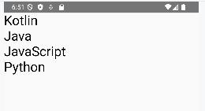
package com.example.helloapp
import android.os.Bundle
import androidx.activity.ComponentActivity
import androidx.activity.compose.setContent
import androidx.compose.material3.Text
import androidx.compose.ui.unit.sp
import androidx.compose.foundation.layout.Column
class MainActivity : ComponentActivity() {
override fun onCreate(savedInstanceState: Bundle?) {
super.onCreate(savedInstanceState)
setContent {
Column {
Text("Kotlin", fontSize = 28.sp)
Text("Java", fontSize = 28.sp)
Text("JavaScript", fontSize = 28.sp)
Text("Python", fontSize = 28.sp)
}
}
}
}

Установка размеров Column
Если ни у одного вложенного компонента НЕ указан вес, Column занимает то пространство, которое необходимо, чтобы вместить вложенные компоненты. Если подобный размер контейнера нежелателен, то можно задать конкретный размер с помощью модификатора Modifier.height:

Column(modifier = Modifier.height(550.dp))

С помощью модификатора Modifier.fillMaxHeight можно растянуть контейнер по всей длине экрана.

Column(modifier = Modifier.fillMaxSize())

Если как минимум для одного вложенного компонента указан вес, то в модификаторе Modifier.fillMaxHeight нет смысла. Однако, в этом случае по- прежнему можно использовать модификаторы Modifier.height и Modifier.size для ограничения длины контейнера.
Позиционирование по вертикали и verticalArrangement
Если высота контейера Column больше суммы высот его вложенных компонентов, то для позиционирования этих компонентов может применяться параметр verticalArrangement, который может принимать следующие значения:
Arrangement.Center: расположение по центру
Arrangement.Bottom: расположение внизу
Arrangement.Top: расположение вверху
Arrangement.SpaceAround: компоненты равномерно распределяются по всей высоте с равномерными отступами между элементами, при этом отступы между первым и последним элементами и границами контейнера равны половине отступов между элементами
Arrangement.SpaceBetween: компоненты равномерно распределяются по всей высоте с равномерными отступами между элементами, при этом первый и последний элементы прижимаются к границам контейнера
Arrangement.SpaceEvenly: компоненты равномерно распределяются по всей высоте с равномерными отступами между элементами, при этом отступы между первым и последним элементами и границами контейнера равны отступам между элементами.

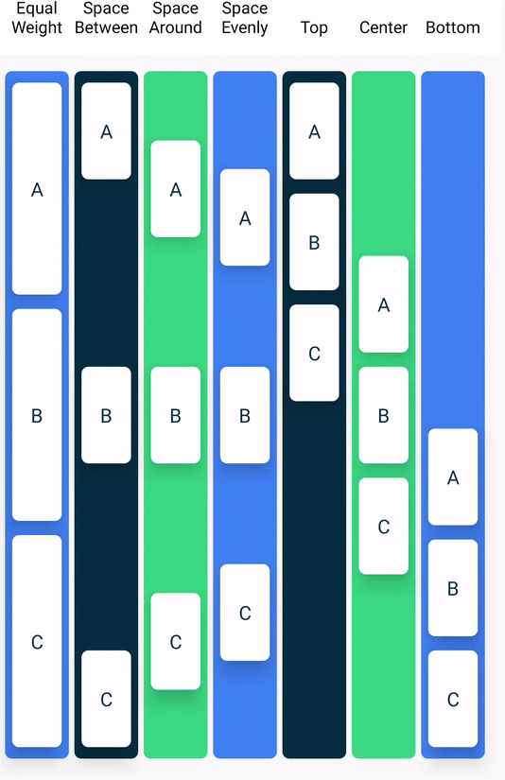

Пример
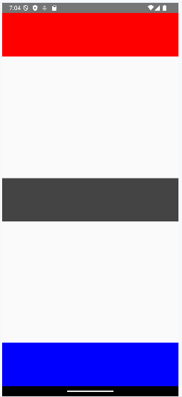
package com.example.helloapp
import android.os.Bundle
import androidx.activity.ComponentActivity
import androidx.activity.compose.setContent
import androidx.compose.foundation.background
import androidx.compose.foundation.layout.Box
import androidx.compose.foundation.layout.Column
import androidx.compose.foundation.layout.fillMaxSize
import androidx.compose.foundation.layout.fillMaxWidth
import androidx.compose.foundation.layout.height
import androidx.compose.foundation.layout.Arrangement
import androidx.compose.ui.Modifier
import androidx.compose.ui.graphics.Color
import androidx.compose.ui.unit.dp
class MainActivity : ComponentActivity() {
override fun onCreate(savedInstanceState: Bundle?) {
super.onCreate(savedInstanceState)
setContent {
Column(modifier = Modifier.fillMaxSize(), verticalArrangement = Arrangement.SpaceBetween )
{
Box(modifier = Modifier.background(Color.Red).fillMaxWidth().height(100.dp))
Box(modifier = Modifier.background(Color.DarkGray).fillMaxWidth().height(100.dp))
Box(modifier = Modifier.background(Color.Blue).fillMaxWidth().height(100.dp))
}
}
}
}

Выравнивание элементов по горизонтали
Параметр horizontalAlignment позволяет выровнять содержимое вложенных компонентов. Этому параметру можно передать одно из следующих значений:
Alignment.Start: выравнивание в начале (по умолчанию)
Alignment.End: выравнивание в конце
Alignment.CenterHorizontally: выравнивание по центру

Пример
package com.example.helloapp
import android.os.Bundle
import androidx.activity.ComponentActivity
import androidx.activity.compose.setContent
import androidx.compose.foundation.layout.Column
import androidx.compose.foundation.layout.fillMaxSize
import androidx.compose.ui.Modifier
import androidx.compose.material3.Text
import androidx.compose.ui.Alignment
import androidx.compose.ui.unit.sp
class MainActivity : ComponentActivity() {
override fun onCreate(savedInstanceState: Bundle?) {
super.onCreate(savedInstanceState)
setContent {
Column(horizontalAlignment = Alignment.End, modifier = Modifier.fillMaxSize())
{
Text("Kotlin", fontSize = 28.sp)
Text("Java", fontSize = 28.sp)
Text("JavaScript", fontSize = 28.sp)
Text("Python", fontSize = 28.sp)
}
}
}
}
Здесь идет выравнивание по правому краю:

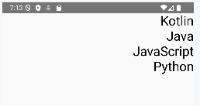

Модификаторы ColumnScope
Поскольку вложенные компоненты в Row определяются внутри ColumnScope, то ColumnScope предоставляет вложенным компонентам еще ряд модификаторов:
align(): определяет выравнивание компонента по вертикали и может принимать значения:
Alignement.Start: выравнивание по началу контейнера (в зависимости от ориентации это правая или левая сторона)
Alignement.CenterHorizontally: выравнивание по центру
Alignement.End: выравнивание по концу контейнера (в зависимости от ориентации это правая или левая сторона)
alignBy(): выравнивает компонент относительно определенной вертикальной линии
weight(): задает вес компонента

Пример установки выравнивания по горизонтали отдельно для каждого компонента с помощью модификатора align:
setContent {
Column(modifier = Modifier.fillMaxSize())
{
Text("Start", fontSize = 28.sp, modifier = Modifier.align(Alignment.Start))
Text("Center", fontSize = 28.sp, modifier = Modifier.align(Alignment.CenterHorizontally))
Text("End", fontSize = 28.sp, modifier = Modifier.align(Alignment.End))
}
}
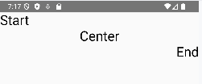

Установка веса компонентов
Вес (weight) внутри Column позволяет назначить вложенным компонентам высоту в соответствии с некоторым коэффициентом. Для указания веса применяется модификатор ColumnScope.weight. Стоит учитывать, что если контейнер Column обеспечивает вертикальную прокрутку или располагается в контейнере, который предполагает вертикальную прокрутку, то веса компонентов игнорируются, поскольку общее пространство по вертикали условно бесконечно.

package com.example.helloapp
import android.os.Bundle
import androidx.activity.ComponentActivity
import androidx.activity.compose.setContent
import androidx.compose.foundation.layout.Column
import androidx.compose.ui.Modifier
import androidx.compose.foundation.background
import androidx.compose.foundation.layout.Box
import androidx.compose.foundation.layout.fillMaxWidth
import androidx.compose.ui.graphics.Color
class MainActivity : ComponentActivity() {
override fun onCreate(savedInstanceState: Bundle?) {
super.onCreate(savedInstanceState)
setContent {
Column {
Box(modifier = Modifier.background(Color.Red).fillMaxWidth().weight(1f))
Box(modifier = Modifier.background(Color.DarkGray).fillMaxWidth().weight(3f))
Box(modifier = Modifier.background(Color.Blue).fillMaxWidth().weight(2f))
}
}
}
}
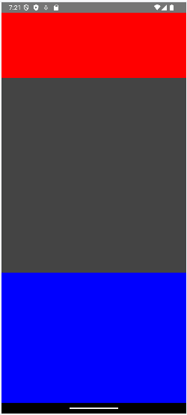
Здесь вес передается следующим образом
Modifier.background(Color.Red).fillMaxWidth().weight(1f))
В качестве веса в функцию weight() фактически передается доля пространства в единицах f. Так, первый элемент Box имеет вес 1f, второй − 3f, третий − 2f. Совокупный вес всех компонентов, таким образом, будет 1f + 3f + 2f = 6f. И в итоге получится, что первый элемент получит от пространства 1f/6f часть или одну шестую. Второй элемент − 3f/6f или половину пространства, а третий − 2f/6f или одну третью пространства. Таким образом будет распределено пространство по вертикали между вложенными элементами.
Однако веса управляют только распределением пространства по вертикали, то есть для установки высоты. Ширина же устанавливается либо исходя из явно указанных значений ширины, либо исходя из вложенного содержимого. В данном случае по умолчанию вложенные элементы Box получат нулевую ширину, поэтому, чтобы их было видно, в данном случае элементы растягиваются по всей ширине с помощью модификатора fillMaxWidth().
Стоит отметить, что модификатор weight() может принимать второй параметр − булево значение, которое указывает, будет ли ему выделяться пространство в соответствии с его весом. Если этот параметр равен false, то его вес не учитывается:

Box(modifier = Modifier.background(Color.Yellow).fillMaxWidth().weight(3f, fill=false))

Сочетание весов и точных размеров
Если у компонента не указан вес, то контейнер сначала запрашивает его предпочтительную высоту. Затем оставшееся пространство распределяется между компонентами в соответствии с их весом.

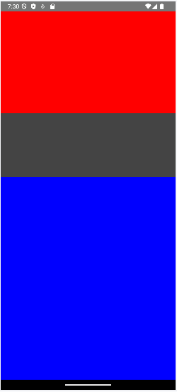
package com.example.helloapp
import android.os.Bundle
import androidx.activity.ComponentActivity
import androidx.activity.compose.setContent
import androidx.compose.foundation.layout.Column
import androidx.compose.ui.Modifier
import androidx.compose.foundation.background
import androidx.compose.foundation.layout.Box
import androidx.compose.foundation.layout.fillMaxWidth
import androidx.compose.ui.graphics.Color
import androidx.compose.foundation.layout.height
import androidx.compose.ui.unit.dp
class MainActivity : ComponentActivity() {
override fun onCreate(savedInstanceState: Bundle?) {
super.onCreate(savedInstanceState)
setContent {
Column {
Box(modifier = Modifier.background(Color.Red).fillMaxWidth().weight(1f))
Box(modifier = Modifier.background(Color.DarkGray).fillMaxWidth().height(150.dp))
Box(modifier = Modifier.background(Color.Blue).fillMaxWidth().weight(2f))
}
}
}
}

Здесь для второго элемента Box установлена высота в 150 единиц, а для остальных установлены веса − 1f и 2f. Таким образом, получится, что от всей длины контейера Column (а он будет растягиваться на весь экран) второй элемент получит высоту в 150 единиц. Оставшееся пространство затем будет распределено между первым и третьим элементами в соответствии с их весами.

Row
Контейнер Row располагает вложенные компоненты в строку. Функция Row принимает четыре параметра:

@Composable
inline fun Row(
modifier: Modifier = Modifier,
horizontalArrangement: Arrangement.Horizontal = Arrangement.Start,
verticalAlignment: Alignment.Vertical = Alignment.Top,
content: @Composable RowScope.() -> Unit
): @Composable Unit

modifier: объект Modifier, который позволяет настроить внешний вид и поведение компонента
horizontalArrangement: объект Arrangement.Horizontal, который устанавливает выравнивание компонента по горизонтали. По умолчанию имеет значение Arrangement.Start
verticalAlignment: объект Alignment.Vertical, который устанавливает выравнивание компонента по вертикали. По умолчанию имеет значение Alignment.Top
content: объект интерфейса RowScope, который представляет вложенное содержимое

Пример размещения в Row несколько элементов Box
package com.example.helloapp
import android.os.Bundle
import androidx.activity.ComponentActivity
import androidx.activity.compose.setContent
import androidx.compose.ui.Modifier
import androidx.compose.foundation.background
import androidx.compose.foundation.layout.Box
import androidx.compose.ui.graphics.Color
import androidx.compose.foundation.layout.height
import androidx.compose.ui.unit.dp
import androidx.compose.foundation.layout.Row
import androidx.compose.foundation.layout.width
class MainActivity : ComponentActivity() {
override fun onCreate(savedInstanceState: Bundle?) {
super.onCreate(savedInstanceState)
setContent {
Row {
Box(modifier = Modifier.background(Color.Red).height(150.dp).width(100.dp))
Box(modifier = Modifier.background(Color.DarkGray).height(150.dp).width(100.dp))
Box(modifier = Modifier.background(Color.Blue).height(150.dp).width(100.dp))
}
}
}
}

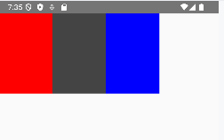
Установка размеров Row
Если ни у одного вложенного компонента НЕ указан вес, Row занимает то пространство, которое необходимо, чтобы вместить вложенные компоненты. Если подобный размер контейнера не желателен, то можно задать конкретный размер с помощью модификатора Modifier.width:

Row(modifier = Modifier.width(350.dp))

С помощью модификатора Modifier.fillMaxWidth можно растянуть контейнер по всей длине экрана.

Row(modifier = Modifier.fillMaxWidth())

Если как минимум для одного вложенного компонента указан вес, то в модификаторе Modifier.fillMaxWidth нет смысла. Однако в этот случае по-прежнему можно использовать модификаторы Modifier.width и Modifier.size для ограничения ширины контейнера.

Позиционирование по горизонтали и horizontalArrangement
Если ширина контейнера Row больше суммы ширин его вложенных компонентов, то для позиционирования этих компонентов по горизонтали может применяться параметр horizontalArrangement, который может принимать следующие значения:
Arrangement.Center: расположение по центру
Arrangement.End: расположение в конце
Arrangement.Start: расположение в начале
Arrangement.SpaceAround: компоненты равномерно распределяются по всей ширине с равномерными отступами между элементами, при этом отступы между первым и последним элементами и границами контейнера равны половине отступов между элементами
Arrangement.SpaceBetween: компоненты равномерно распределяются по всей ширине с равномерными отступами между элементами, при этом первый и последний элементы прижимаются к границам контейнера
Arrangement.SpaceEvenly: компоненты равномерно распределяются по всей ширине с равномерными отступами между элементами, при этом отступы между первым и последним элементами и границами контейнера равны отступам между элементами

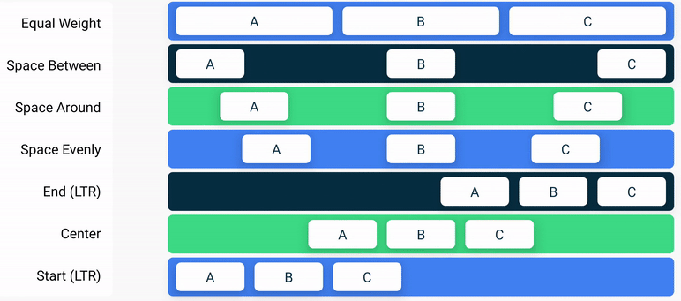

Пример
package com.example.helloapp
import android.os.Bundle
import androidx.activity.ComponentActivity
import androidx.activity.compose.setContent
import androidx.compose.ui.Modifier
import androidx.compose.foundation.background
import androidx.compose.foundation.layout.Box
import androidx.compose.ui.graphics.Color
import androidx.compose.foundation.layout.height
import androidx.compose.ui.unit.dp
import androidx.compose.foundation.layout.Row
import androidx.compose.foundation.layout.width
import androidx.compose.foundation.layout.Arrangement
import androidx.compose.foundation.layout.fillMaxWidth
class MainActivity : ComponentActivity() {
override fun onCreate(savedInstanceState: Bundle?) {
super.onCreate(savedInstanceState)
setContent {
Row(modifier = Modifier.fillMaxWidth(), horizontalArrangement = Arrangement.SpaceEvenly)
{
Box(modifier = Modifier.background(Color.Red).height(150.dp).width(100.dp))
Box(modifier = Modifier.background(Color.DarkGray).height(150.dp).width(100.dp))
Box(modifier = Modifier.background(Color.Blue).height(150.dp).width(100.dp))
}
}
}
}

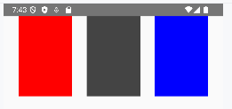

Выравнивание по вертикали
Параметр verticalAlignment в Row позволяет установить выравнивание по вертикали для вложенных компонентов и принимает объект интерфейса Alignment.Vertical. В частности, можно использовать одно из следующих значений:
Top: выравнивание по верху
CenterVertically: выравнивание по центру
Bottom: выравнивание по нижнему краю контейнера

Пример выравнивания по центру строки
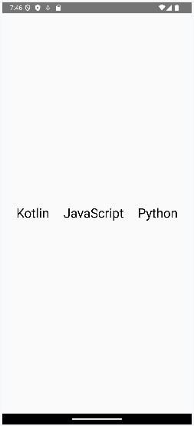
package com.example.helloapp
import android.os.Bundle
import androidx.activity.ComponentActivity
import androidx.activity.compose.setContent
import androidx.compose.ui.Modifier
import androidx.compose.foundation.layout.Row
import androidx.compose.foundation.layout.Arrangement
import androidx.compose.foundation.layout.fillMaxSize
import androidx.compose.material3.Text
import androidx.compose.ui.Alignment
import androidx.compose.ui.unit.sp
class MainActivity : ComponentActivity() {
override fun onCreate(savedInstanceState: Bundle?) {
super.onCreate(savedInstanceState)
setContent {
Row(modifier = Modifier.fillMaxSize(),
horizontalArrangement = Arrangement.SpaceEvenly,
verticalAlignment = Alignment.CenterVertically)
{
Text("Kotlin", fontSize = 28.sp)
Text("JavaScript", fontSize = 28.sp)
Text("Python", fontSize = 28.sp)
}
}
}
}

Модификаторы RowScope
Поскольку вложенные компоненты в Row определяются внутри RowScope, то RowScope предоставляет вложенным компонентам еще ряд модификаторов:
align(): определяет выравнивание компонента по вертикали и может принимать значения:
Alignement.Top: выравнивание по верху контейнера
Alignement.CenterVertically: выравнивание по центру
Alignement.Bottom: выравнивание по нижней стороне контейнера
alignBy(): выравнивает компонент относительно определенной горизонтальной линии
alignByBaseline(): выравнивает базовую линию компонента относительно базовой линии другого сестринского компонента, применяется для выравнивания текста компонентов по одной линии
paddingFrom(): добавляет отступ при выравнивании
weight(): задает вес компонента

Пример установки вертикального выравнивания для каждого компонента по отдельности с помощью модификатора align:

setContent {
Row(modifier = Modifier.fillMaxSize(),
horizontalArrangement = Arrangement.SpaceEvenly)
{
Text("Top", fontSize = 28.sp, modifier = Modifier.align(Alignment.Top))
Text("CenterVertically", fontSize = 28.sp, modifier = Modifier.align(Alignment.CenterVertically))
Text("Bottom", fontSize = 28.sp, modifier = Modifier.align(Alignment.Bottom))
}
}

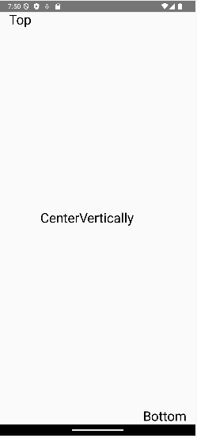

Установка веса компонентов
Вес (weight) позволяет назначить вложенным компонентам ширину в соответствии с некоторым коэффициентом. Для указания веса применяется модификатор RowScope.weight. Стоит учитывать, что если контейнер Row обеспечивает горизонтальную прокрутку или располагается в контейнере, который предполагает горизонтальную прокрутку, то веса компонентов игнорируются, поскольку общее пространство по горизонтали условно бесконечно.

package com.example.helloapp
import android.os.Bundle
import androidx.activity.ComponentActivity
import androidx.activity.compose.setContent
import androidx.compose.ui.Modifier
import androidx.compose.foundation.layout.Row
import androidx.compose.foundation.background
import androidx.compose.foundation.layout.Box
import androidx.compose.foundation.layout.height
import androidx.compose.ui.graphics.Color
import androidx.compose.ui.unit.dp
class MainActivity : ComponentActivity() {
override fun onCreate(savedInstanceState: Bundle?) {
super.onCreate(savedInstanceState)
setContent {
Row{
Box(modifier = Modifier.background(Color.Red).height(150.dp).weight(1f))
Box(modifier = Modifier.background(Color.DarkGray).height(150.dp).weight(3f))
Box(modifier = Modifier.background(Color.Blue).height(150.dp).weight(2f))
}
}
}
}

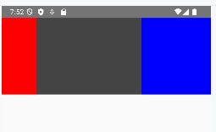

Здесь вес передается следующим образом

Box(modifier = Modifier.background(Color.Red).height(150.dp).weight(1f))

В качестве веса в функцию weight() фактически передается доля пространства в единицах f. Так, первый элемент Box имеет вес 1f, второй − 3f, третий − 2f. Совокупный вес всех компонентов, таким образом, будет 1f + 3f + 2f = 6f. И в итоге получится, что первый элемент получит от пространства 1f/6f часть или одну шестую. Второй элемент − 3f/6f или половину пространства, а третий − 2f/6f или одну третью пространства по горизонтали. Таким образом будет распределено пространство по горизонтали между вложенными элементами.

Сочетание весов и точных размеров
Если у компонента не указан вес, то контейнер сначала запрашивает его предпочтительную ширину. Затем оставшееся пространство распределяется между компонентами в соответствии с их весом.

…
import androidx.compose.foundation.layout.width
class MainActivity : ComponentActivity() {
override fun onCreate(savedInstanceState: Bundle?) {
super.onCreate(savedInstanceState)
setContent {
Row{
Box(modifier = Modifier.background(Color.Red).height(150.dp).weight(1f))
Box(modifier = Modifier.background(Color.DarkGray).height(150.dp).width(150.dp))
Box(modifier = Modifier.background(Color.Blue).height(150.dp).weight(2f))
}
}
}
}
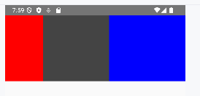
Здесь для второго элемента Box установлена ширина в 150 единиц, а для остальных установлены веса − 1f и 2f. Таким образом, получится, что от всей ширины контейнера Row второй элемент получит ширину в 150 единиц. Оставшееся пространство затем будет распределено между первым и третьим элементами в соответствии с их весами.

Композиции контейнеров
Используя различные типы контейнеров, можно создавать более сложные композиции компоновок.

Пример

package com.example.helloapp
import android.os.Bundle
import androidx.activity.ComponentActivity
import androidx.activity.compose.setContent
import androidx.compose.ui.Modifier
import androidx.compose.foundation.layout.Row
import androidx.compose.foundation.background
import androidx.compose.foundation.layout.Box
import androidx.compose.ui.graphics.Color
import androidx.compose.ui.unit.dp
import androidx.compose.foundation.layout.Column
import androidx.compose.foundation.layout.fillMaxWidth
import androidx.compose.foundation.layout.padding
import androidx.compose.foundation.layout.size
import androidx.compose.material3.Text
import androidx.compose.ui.unit.sp
class MainActivity : ComponentActivity() {
override fun onCreate(savedInstanceState: Bundle?) {
super.onCreate(savedInstanceState)
setContent {
val langs = listOf(Language("Kotlin",0xff16a085),
Language("Java",0xff2980b9),
Language("JavaScript",0xffe74c3c),
Language("Python", 0xffd35400))
Column{
for(lang in langs){
Row(modifier = Modifier.padding(10.dp).fillMaxWidth()){
Box(modifier=Modifier.size(50.dp).background(Color(lang.hexColor)))
Text(text = lang.name, fontSize = 28.sp, modifier = Modifier.padding(10.dp))
}
}
}
}
}
}
data class Language(val name: String, val hexColor:Long)

В данном случае приложение выводит список некоторых данных. Для представления данных применяется data-класс Language, который определяет два свойства − name (название языка программирования) и hexColor (цвет в шестнадцатеричном формате).
При создании компоновки для вывода списка объектов Language применяется сразу три основных типа контейнров − Column, Row и Box. В Column с помощью цикла осуществляется проход по всем элементам в списке langs и для каждого из них создается строку Row.

Column{
for(lang in langs){
Row(.....................}
}
}
Каждая строка растягивается по ширине окна и осуществляются отступы от границ контейнера в 10 пикселей. Внутри каждой строки используется компонент Box для отрисовки цвета, который берется из свойства hexColor, и компонент Text для вывода названия языка:

Row(modifier = Modifier.padding(10.dp).fillMaxWidth()){
Box(modifier=Modifier.size(50.dp).background(Color(lang.hexColor)))
Text(text = lang.name, fontSize = 28.sp, modifier = Modifier.padding(10.dp))
)
Таким образом, получается простейший список.

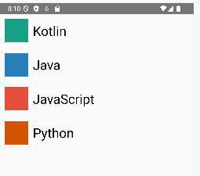

Surface
Компонент Surface является ключевым компонентом компоновки в Material Design, предоставляя для вложенного содержимого множество стилизаций по умолчанию. Он имеет несколько версий. Самая простая из них:

@Composable
@NonRestartableComposable
fun Surface(
modifier: Modifier = Modifier,
shape: Shape = RectangleShape,
color: Color = MaterialTheme.colorScheme.surface,
contentColor: Color = contentColorFor(color),
tonalElevation: Dp = 0.dp,
shadowElevation: Dp = 0.dp,
border: BorderStroke? = null,
content: @Composable () -> Unit
): Unit

Данная версия функции компонента принимает следующие параметры:
modifier: применяемые к контейнеру функции модификатора
shape: форма компонента в виде объекта Shape
color: фоновый цвет
contentColor: предпочитаемый цвет содержимого
tonalElevation: эффект анимации при нажатии
shadowElevation: высота тени
border: параметры границы в виде объекта BorderStroke

Пример простейшего Surface
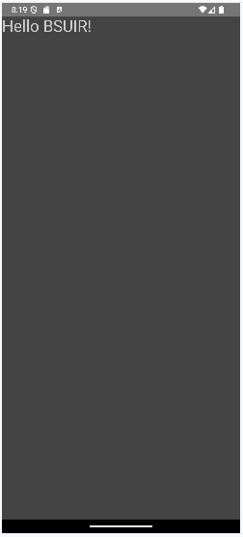
package com.example.helloapp
import android.os.Bundle
import androidx.activity.ComponentActivity
import androidx.activity.compose.setContent
import androidx.compose.ui.Modifier
import androidx.compose.ui.graphics.Color
import androidx.compose.material3.Text
import androidx.compose.ui.unit.sp
import androidx.compose.foundation.layout.fillMaxSize
import androidx.compose.material3.Surface
class MainActivity : ComponentActivity() {
override fun onCreate(savedInstanceState: Bundle?) {
super.onCreate(savedInstanceState)
setContent {
Surface(
Modifier.fillMaxSize(),
contentColor = Color.LightGray,
color = Color.DarkGray
) {
Text("Hello BSUIR!", fontSize = 28.sp)
}
}
}
}

В данном случае текст в качестве цвета использовал настройки Surface.
При этом Surface может одновременно содержать только один компонент, поэтому при использовании множества компонентов, их следует оборачивать в другой контейнер типа Box, Row или Column:

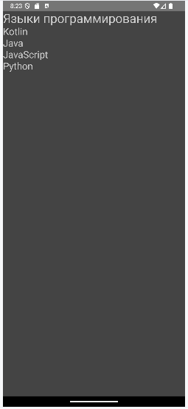
package com.example.helloapp
import android.os.Bundle
import androidx.activity.ComponentActivity
import androidx.activity.compose.setContent
import androidx.compose.ui.Modifier
import androidx.compose.ui.graphics.Color
import androidx.compose.material3.Text
import androidx.compose.ui.unit.sp
import androidx.compose.foundation.layout.fillMaxSize
import androidx.compose.material3.Surface
import androidx.compose.foundation.layout.Column
class MainActivity : ComponentActivity() {
override fun onCreate(savedInstanceState: Bundle?) {
super.onCreate(savedInstanceState)
setContent {
val langs = listOf("Kotlin", "Java", "JavaScript", "Python")
Surface(
Modifier.fillMaxSize(),
contentColor = Color.LightGray,
color = Color.DarkGray
){
Column {
Text("Языки программирования", fontSize = 28.sp)
for(lang in langs){
Text(lang, fontSize = 22.sp)
}
}
}
}
}
}

Списки LazyColumn и LazyRow

Если необходимо отобразить большое количество элементов (или список неизвестной длины), использование стандартных контейнеров как Column или Row может вызвать проблемы с производительностью, так как все вложенные элементы будут скомпонованы внутри контейнера независимо от того, видимы они или нет. Для более эффективной работы со вложенными компонентами Jetpack Compose предоставляет такие компоненты-контейнеры как LazyColumn и LazyRow. Они компонуют и добавляют только те элементы, которые видны в окне просмотра компонента. При прокрутке в контейнер компонуются новые элементы, а старые удаляются. При обратной прокрутке происходит повторная компоновка старых элементов. Название контейнеров уже говорит о том, что они производят так называюмую lazy-загрузку (ленивую загрузку), когда элементы загружаются не сразу, а по мере необходимости.

LazyColumn
LazyColumn создает список с вертикальной прокруткой и имеет следующие параметры:

@Composable
fun LazyColumn(
modifier: Modifier = Modifier,
state: LazyListState = rememberLazyListState(),
contentPadding: PaddingValues = PaddingValues(0.dp),
reverseLayout: Boolean = false,
verticalArrangement: Arrangement.Vertical = if (!reverseLayout) Arrangement.Top else Arrangement.Bottom,
horizontalAlignment: Alignment.Horizontal = Alignment.Start,
flingBehavior: FlingBehavior = ScrollableDefaults.flingBehavior(),
userScrollEnabled: Boolean = true,
content: LazyListScope.() -> Unit
): Unit
modifier: применяемые к контейнеру модификаторы
state: объект состояния LazyListState, применяемый для управления состоянием контейнера
contentPadding: отступы вокруг содержимого
reverseLayout: при значении true располагает элементы в обратном порядке
verticalArrangement: настройки расположения элементов по вертикали
horizontalAlignment: выравнивание элементов по горизонтали
flingBehavior: описывает поведение при таком типе прокрутки, когда пользователь быстро перетаскивает что-то и поднимает палец. Представляет объект FlingBehavior
userScrollEnabled: указывает, доступна ли прокрутка жестами либо через специальные инструменты управления доступом
content: устанавливает содержимое контейнера с помощью функции типа LazyListScope.() -> Unit.

Одно из отличий lazy-контейнеров, в частности, LazyColumn от других контейнеров, например, от Column состоит в принципе установки содержимого. За это отвечает функция типа LazyListScope.() -> Unit. Внутри блока этой функции можно использовать специальные методы для добавления других компонентов:
LazyListScope.item(): для добавления одного элемента
LazyListScope.items(): для добавления нескольких элементов
LazyListScope.itemsIndexed(): для добавления нескольких элементов с использованием индексов

Пример применения функции LazyListScope.item() для добавления в LazyColumn одного элемента

LazyColumn( Modifier.fillMaxSize()){
item { Text("Hello BSUIR!", fontSize = 28.sp) }
}
В данном случае добавляется компонент Text.

Функция LazyListScope.items() принимает список значений для каждого из которых создается элемент в LazyColumn:

package com.example.helloapp
import android.os.Bundle
import androidx.activity.ComponentActivity
import androidx.activity.compose.setContent
import androidx.compose.ui.Modifier
import androidx.compose.material3.Text
import androidx.compose.ui.unit.sp
import androidx.compose.foundation.layout.fillMaxSize
import androidx.compose.foundation.lazy.LazyColumn
import androidx.compose.foundation.lazy.items
class MainActivity : ComponentActivity() {
override fun onCreate(savedInstanceState: Bundle?) {
super.onCreate(savedInstanceState)
setContent {
val langs = listOf("Kotlin", "Java", "JavaScript", "Python", "C#", "C++", "Rust")
LazyColumn(
Modifier.fillMaxSize()
){
items(langs){lang -> Text(lang, fontSize = 24.sp)}
}
}
}
}

Здесь для создания содержимого в LazyColumn применяется список langs. Функция items принимает этот список в качестве параметра и для каждого его элемента вызывает функцию @Composable() (LazyItemScope.(item: T) -> Unit). В примере в качестве такой функции выступает функция {lang -> Text(lang, fontSize = 24.sp)}, которая для каждого элемента списка создает компонент Text

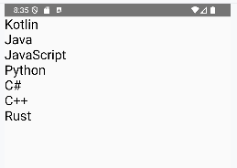
Причем для создания элементов можно сочетать сразу несколько функций item()/items()

setContent {
val langs = listOf("Kotlin", "Java", "JavaScript", "Python", "C#", "C++", "Rust")
LazyColumn(
Modifier.fillMaxSize()
){
item { Text("Языки программирования", fontSize = 29.sp) }
items(langs){lang -> Text(lang, fontSize = 24.sp)}
}
}

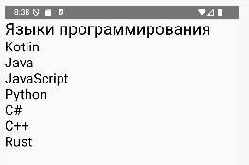

Еще одна функция itemsIndexed() аналогично items() принимает список/массив элементов, но при переборе позволяет получить их индекс.

Пример применения индекса для определения фонового цвета компонента
package com.example.helloapp
import android.os.Bundle
import androidx.activity.ComponentActivity
import androidx.activity.compose.setContent
import androidx.compose.ui.Modifier
import androidx.compose.material3.Text
import androidx.compose.ui.unit.sp
import androidx.compose.foundation.layout.fillMaxSize
import androidx.compose.foundation.lazy.LazyColumn
import androidx.compose.foundation.layout.padding
import androidx.compose.foundation.lazy.itemsIndexed
import androidx.compose.foundation.background
import androidx.compose.foundation.layout.PaddingValues
import androidx.compose.ui.graphics.Color
import androidx.compose.ui.unit.dp
import androidx.compose.foundation.layout.fillMaxWidth
class MainActivity : ComponentActivity() {
override fun onCreate(savedInstanceState: Bundle?) {
super.onCreate(savedInstanceState)
setContent {
val langs = listOf("Kotlin", "Java", "JavaScript", "Python", "C#", "C++", "Rust")
LazyColumn(
modifier = Modifier.fillMaxSize(),
contentPadding = PaddingValues(5.dp)
){
item { Text("Языки программирования", fontSize = 29.sp) }
itemsIndexed(langs){index,lang -> Text(lang, fontSize = 23.sp,
modifier=Modifier.background(
if(index%2==0) Color(0xffdddddd) else Color.Transparent
).padding(8.dp).fillMaxWidth())}
}
}
}
}
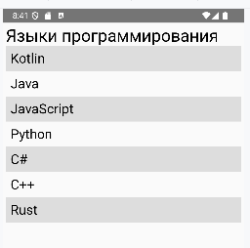

LazyRow
Контейнер LazyRow создает список с горизонтальной прокруткой. Он имеет следующие параметры:
@Composable
fun LazyRow(
modifier: Modifier = Modifier,
state: LazyListState = rememberLazyListState(),
contentPadding: PaddingValues = PaddingValues(0.dp),
reverseLayout: Boolean = false,
horizontalArrangement: Arrangement.Horizontal = if (!reverseLayout) Arrangement.Start else Arrangement.End,
verticalAlignment: Alignment.Vertical = Alignment.Top,
flingBehavior: FlingBehavior = ScrollableDefaults.flingBehavior(),
userScrollEnabled: Boolean = true,
content: LazyListScope.() -> Unit
): Unit
modifier: применяемые к контейнеру модификаторы
state: объект состояния LazyListState, применяемый для управления состоянием контейнера
contentPadding: отступы вокруг содержимого
reverseLayout: при значении true располагает элементы в обратном порядке
horizontalArrangement: настройки расположения элементов по горизонтали
verticalAlignment: выравнивание элементов по вертикали
flingBehavior: описывает поведение при таком типе прокрутки, когда пользователь быстро перетаскивает что-то и поднимает палец. Представляет объект FlingBehavior
userScrollEnabled: указывает, доступна ли прокрутка жестами либо через специальные инструменты управления доступом
content: устанавливает содержимое контейнера с помощью функции типа LazyListScope.() -> Unit.
В целом LazyRow похож на LazyColumn, таким же образом устанавливает элементы, только располагает их по горизонтали.
Пример простейшего горизонтального списка
val langs = listOf("Kotlin", "Java", "JavaScript", "Python")
LazyRow {
items(langs) {lang -> Text(lang)}
}
Также это может быть более сложное содержимое:
package com.example.helloapp
import android.os.Bundle
import androidx.activity.ComponentActivity
import androidx.activity.compose.setContent
import androidx.compose.foundation.background
import androidx.compose.foundation.layout.Box
import androidx.compose.foundation.layout.Column
import androidx.compose.foundation.layout.padding
import androidx.compose.foundation.layout.size
import androidx.compose.foundation.lazy.LazyRow
import androidx.compose.foundation.lazy.items
import androidx.compose.material3.Text
import androidx.compose.ui.Alignment
import androidx.compose.ui.Modifier
import androidx.compose.ui.graphics.Color
import androidx.compose.ui.unit.dp
import androidx.compose.ui.unit.sp
class MainActivity : ComponentActivity() {
override fun onCreate(savedInstanceState: Bundle?) {
super.onCreate(savedInstanceState)
setContent {
val langs = listOf(
Language("Kotlin", 0xff16a085),
Language("Java", 0xff2980b9),
Language("JavaScript", 0xffd35400),
Language("Python", 0xff2c3e50)
)
LazyRow {
items(langs) { lang ->
Column(
Modifier.padding(8.dp),
horizontalAlignment = Alignment.CenterHorizontally
) {
Box(Modifier.size(100.dp).background(Color(lang.hexColor)))
Text(lang.name, fontSize = 24.sp, modifier = Modifier.padding(8.dp))
}
}
}
}
}
}
data class Language(val name:String, val hexColor: Long)

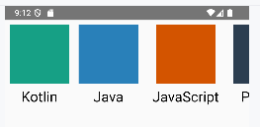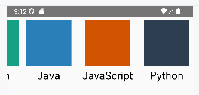
Грид
Компоненты LazyVerticalGrid и LazyHorizontalGrid обеспечивают отображение элементов в виде сетки. Эти компоненты похожи на списки LazyColumn/LazyRow, только для описания содержимого применяют интерфейс LazyGridScope

LazyHorizontalGrid
LazyHorizontalGrid отображает элементы в горизонтально прокручиваемом контейнере, распределенном по нескольким строкам, и имеет следующие параметры:

@Composable
fun LazyHorizontalGrid(
rows: GridCells,
modifier: Modifier = Modifier,
state: LazyGridState = rememberLazyGridState(),
contentPadding: PaddingValues = PaddingValues(0.dp),
reverseLayout: Boolean = false,
horizontalArrangement: Arrangement.Horizontal = if (!reverseLayout) Arrangement.Start else Arrangement.End,
verticalArrangement: Arrangement.Vertical = Arrangement.Top,
flingBehavior: FlingBehavior = ScrollableDefaults.flingBehavior(),
userScrollEnabled: Boolean = true,
content: LazyGridScope.() -> Unit
): Unit

rows: представляет тип GridCells, который описывает количество и размер строк
modifier: применяемые к контейнеру модификаторы
state: объект состояния LazyGridState, применяемый для управления состоянием контейнера
contentPadding: отступы вокруг содержимого
reverseLayout: при значении true располагает элементы в обратном порядке
verticalArrangement: настройки расположения элементов по горизонтали
horizontalArrangement: выравнивание элементов по вертикали
flingBehavior: описывает поведение при таком типе прокрутки, когда пользователь быстро перетаскивает что-то и поднимает палец. Представляет объект FlingBehavior
userScrollEnabled: указывает, доступна ли прокрутка жестами либо через специальные инструменты управления доступом
content: устанавливает содержимое контейнера с помощью функции типа LazyGridScope.() -> Unit.

Для установки содержимого интерфейс LazyGridScope предоставляет несколько функций:
LazyListScope.item(): для добавления одного элемента
LazyListScope.items(): для добавления нескольких элементов
LazyListScope.itemsIndexed(): для добавления нескольких элементов с использованием индексов

Для определения количества и размера ячеек применяется интерфейс GridCells. В частности, он предоставляет следующие методы:
GridCells.Adaptive: определяет сетку с максимально возможным количеством строк или столбцов при условии, что каждая ячейка имеет как минимум пространство minSize и все дополнительное пространство распределено равномерно.
GridCells.Fixed: определяет сетку с фиксированным количеством строк или столбцов.
GridCells.FixedSize: определяет сетку с максимально возможным количеством строк или столбцов при условии, что каждая ячейка занимает ровное пространство.

Пример простейшего грида из текстовых элементов:
package com.example.helloapp
import android.os.Bundle
import androidx.activity.ComponentActivity
import androidx.activity.compose.setContent
import androidx.compose.foundation.layout.padding
import androidx.compose.material3.Text
import androidx.compose.ui.Modifier
import androidx.compose.ui.unit.dp
import androidx.compose.ui.unit.sp
import androidx.compose.foundation.layout.fillMaxSize
import androidx.compose.foundation.lazy.grid.GridCells
import androidx.compose.foundation.lazy.grid.LazyHorizontalGrid
import androidx.compose.foundation.lazy.grid.items
class MainActivity : ComponentActivity() {
override fun onCreate(savedInstanceState: Bundle?) {
super.onCreate(savedInstanceState)
setContent {
val itemsList = (0..12).toList()
LazyHorizontalGrid(
rows = GridCells.Fixed(3),
modifier = Modifier.fillMaxSize()
){
items(itemsList) {item ->
Text("Item $item", fontSize = 28.sp,modifier= Modifier.padding(8.dp))
}
}
}
}
}

В данном случае для создания грида применяется список itemsList из 13 элементов. С помощью параметра rows = GridCells.Fixed(3)определяются три строки. Для заполнения этих строк вызывается функция items()

items(itemsList) {item ->
Text("Item $item", fontSize = 28.sp,modifier= Modifier.padding(8.dp))
}
Таким образом, все элементы будут последовательно располагаться в первом столбце, когда последняя строка будет заполнена, создается новый столбец и т.д.

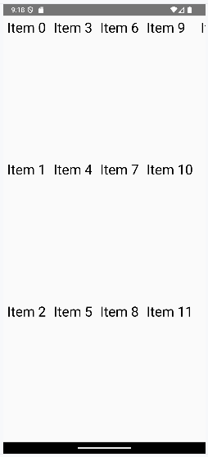

Данные могут более сложными по композиции, и соответственно для их отображения могут использоваться более сложные композиции компонентов:

package com.example.helloapp
import android.os.Bundle
import androidx.activity.ComponentActivity
import androidx.activity.compose.setContent
import androidx.compose.foundation.layout.padding
import androidx.compose.material3.Text
import androidx.compose.ui.Modifier
import androidx.compose.ui.unit.dp
import androidx.compose.ui.unit.sp
import androidx.compose.foundation.layout.fillMaxSize
import androidx.compose.foundation.lazy.grid.GridCells
import androidx.compose.foundation.lazy.grid.LazyHorizontalGrid
import androidx.compose.foundation.lazy.grid.items
import androidx.compose.ui.graphics.Color
import androidx.compose.foundation.layout.Arrangement
import androidx.compose.foundation.layout.Box
import androidx.compose.foundation.layout.Column
import androidx.compose.foundation.layout.size
import androidx.compose.ui.Alignment
import androidx.compose.foundation.background
class MainActivity : ComponentActivity() {
override fun onCreate(savedInstanceState: Bundle?) {
super.onCreate(savedInstanceState)
setContent {
val langs = listOf(Language("Kotlin", 0xff16a085),
Language("Java", 0xff2980b9),
Language("JavaScript", 0xff8e44ad),
Language("Python", 0xff2c3e50),
Language("Rust",0xffd35400),
Language("C#",0xff27ae60),
Language("C++",0xfff39c12),
Language("Go",0xff1abc9c))
LazyHorizontalGrid(
rows = GridCells.Fixed(2),
modifier = Modifier.fillMaxSize(),
horizontalArrangement = Arrangement.Center
){
items(langs) {lang ->
Column(Modifier.padding(8.dp).size(125.dp), horizontalAlignment = Alignment.CenterHorizontally){
Box(Modifier.size(100.dp).background(Color(lang.hexColor)))
Text(lang.name, fontSize = 24.sp,modifier= Modifier.padding(5.dp))
}
}
}
}
}
}
data class Language(val name:String, val hexColor: Long)

Здесь для представления данных применяется класс Language, который хранит название языка программирования и связанный с ним цвет. А список langs хранит набор объектов Language. Для вывода этого списка в грид создается компонент LazyHorizontalGrid с 2-мя столбцами. Внутри каждой ячейки отображается Box, закрашенный в определенный цвет, и текст с названием языка.
Здесь два элемента не помещаются на экране смартфона, и для их просмотра надо использовать горизонтальную прокрутку.

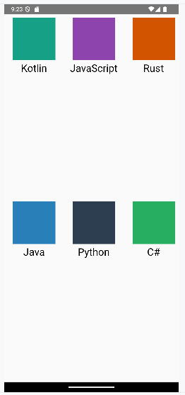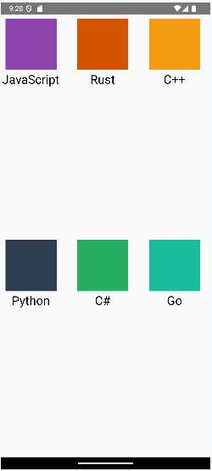

LazyVerticalGrid
LazyVerticalGrid отображает элементы в вертикально прокручиваемом контейнере, распределенном по нескольким столбцам, и имеет следующие параметры:

@Composable
fun LazyVerticalGrid(
columns: GridCells,
modifier: Modifier = Modifier,
state: LazyGridState = rememberLazyGridState(),
contentPadding: PaddingValues = PaddingValues(0.dp),
reverseLayout: Boolean = false,
verticalArrangement: Arrangement.Vertical = if (!reverseLayout) Arrangement.Top else Arrangement.Bottom,
horizontalArrangement: Arrangement.Horizontal = Arrangement.Start,
flingBehavior: FlingBehavior = ScrollableDefaults.flingBehavior(),
userScrollEnabled: Boolean = true,
content: LazyGridScope.() -> Unit
): Unit

columns: представляет объект GridCells, который описывает количество и размер столбцов
modifier: применяемые к контейнеру модификаторы
state: объект состояния LazyGridState, применяемый для управления состоянием контейнера
contentPadding: отступы вокруг содержимого
reverseLayout: при значении true располагает элементы в обратном порядке
verticalArrangement: настройки расположения элементов по вертикали
horizontalArrangement: выравнивание элементов по горизонтали
flingBehavior: описывает поведение при таком типе прокрутки, когда пользователь быстро перетаскивает что-то и поднимает палец. Представляет объект FlingBehavior
userScrollEnabled: указывает, доступна ли прокрутка жестами либо через специальные инструменты управления доступом
content: устанавливает содержимое контейнера с помощью функции типа LazyGridScope.() -> Unit.

LazyVerticalGrid во многом аналогичен LazyHorizontalGrid.

Пример использования LazyVerticalGrid:

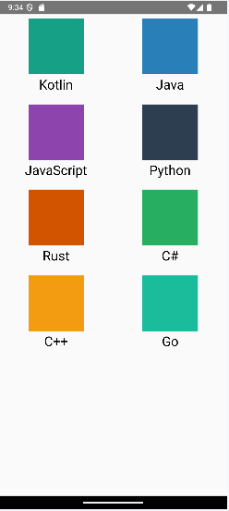
package com.example.helloapp
import android.os.Bundle
import androidx.activity.ComponentActivity
import androidx.activity.compose.setContent
import androidx.compose.foundation.layout.padding
import androidx.compose.material3.Text
import androidx.compose.ui.Modifier
import androidx.compose.ui.unit.dp
import androidx.compose.ui.unit.sp
import androidx.compose.foundation.layout.fillMaxSize
import androidx.compose.foundation.lazy.grid.GridCells
import androidx.compose.foundation.lazy.grid.LazyVerticalGrid
import androidx.compose.foundation.lazy.grid.items
import androidx.compose.ui.graphics.Color
import androidx.compose.foundation.layout.Arrangement
import androidx.compose.foundation.layout.Box
import androidx.compose.foundation.layout.Column
import androidx.compose.foundation.layout.size
import androidx.compose.ui.Alignment
import androidx.compose.foundation.background
class MainActivity : ComponentActivity() {
override fun onCreate(savedInstanceState: Bundle?) {
super.onCreate(savedInstanceState)
setContent {
val langs = listOf(Language("Kotlin", 0xff16a085),
Language("Java", 0xff2980b9),
Language("JavaScript", 0xff8e44ad),
Language("Python", 0xff2c3e50),
Language("Rust",0xffd35400),
Language("C#",0xff27ae60),
Language("C++",0xfff39c12),
Language("Go",0xff1abc9c))
LazyVerticalGrid(
columns = GridCells.Fixed(2),
modifier = Modifier.fillMaxSize(),
horizontalArrangement = Arrangement.Center
){
items(langs) {lang ->
Column(Modifier.padding(8.dp), horizontalAlignment = Alignment.CenterHorizontally){
Box(Modifier.size(100.dp).background(Color(lang.hexColor)))
Text(lang.name, fontSize = 24.sp,modifier= Modifier.padding(5.dp))
}
}
}
}
}
}

Здесь практически то же самое, только в LazyVerticalGrid, только вместо строк здесь задаются 2 столбца. Соответственно сначала элементы заполняют 2 стобца первой строки. Если после этого еще есть элементы, то создается вторая строка и так далее. А чтобы просмотреть те элементы, которые не поместились на экране, надо использовать вертикальную прокрутку.

Адаптивные размеры
В примерах выше применялось точное количество строк/столбцов. Для этого использовался метод GridCells.Fixed(), в который передавалось количество строк/столбцов. Существуют и другие возможности установки размеров. Так, метод GridCells.Adaptive() определяет сетку с максимально возможным количеством строк или столбцов при условии, что каждая ячейка имеет как минимум размер minSize и все дополнительное пространство распределено равномерно. Значение minSize, которе указывает на минимаьную высоту строки или минимальную ширину столбца, передается в метод GridCells.Adaptive() в качестве единственного параметра.

Пример
…
setContent {
val langs = listOf(Language("Kotlin", 0xff16a085),
Language("Java", 0xff2980b9),
Language("JavaScript", 0xff8e44ad),
Language("Python", 0xff2c3e50),
Language("Rust",0xffd35400),
Language("C#",0xff27ae60),
Language("C++",0xfff39c12),
Language("Go",0xff1abc9c))
LazyVerticalGrid(
columns = GridCells.Adaptive(minSize=120.dp),
modifier = Modifier.fillMaxSize(),
horizontalArrangement = Arrangement.Center
){
items(langs) {lang ->
Column(Modifier.padding(7.dp), horizontalAlignment = Alignment.CenterHorizontally){
Box(Modifier.size(100.dp).background(Color(lang.hexColor)))
Text(lang.name, fontSize = 24.sp)
}
}
}
}

...
В данном случае создается вертикальный грид, в котором минимальная ширина каждой ячейки равна 120 пикселей:

columns = GridCells.Adaptive(minSize=120.dp)

Минимальная ширина в данном случае определяется на основе содержимого ячейки. В итоге при вертикальной ориентации на тестовом устройстве (в качестве тестового устройства используется Medium Phone API 35) будет создано 3 столбца

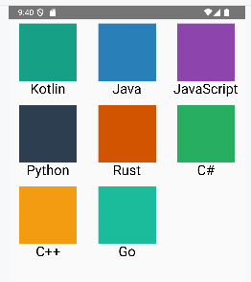

Тогда как при горизонтальной ориентации будет создаваться 7 столбцов

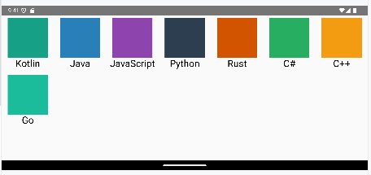

Данный подход считается лучше, чем установка фиксированного количества строк/столбцов, поскольку экранное пространство устройства расходуется более экономично.

Установка точных размеров
Еще один метод GridCells.FixedSize() позволяет задать точный размер ячейки (ширину столбцов или высоту строк). В этом случае создается максимально возможное количество строк или столбцов при условии, что каждая ячейка имеет указанный размер. Значение размера передается в метод GridCells.FixedSize() в качестве единственного параметра.
Пример.
…
setContent {
val langs = listOf(Language("Kotlin", 0xff16a085),
Language("Java", 0xff2980b9),
Language("JavaScript", 0xff8e44ad),
Language("Python", 0xff2c3e50),
Language("Rust",0xffd35400),
Language("C#",0xff27ae60),
Language("C++",0xfff39c12),
Language("Go",0xff1abc9c))
LazyVerticalGrid(
columns = GridCells.FixedSize(size=140.dp),
modifier = Modifier.fillMaxSize(),
horizontalArrangement = Arrangement.Center
){
items(langs) {lang ->
Column(Modifier.padding(7.dp), horizontalAlignment = Alignment.CenterHorizontally){
Box(Modifier.size(100.dp).background(Color(lang.hexColor)))
Text(lang.name, fontSize = 24.sp)
}
}
}
}
…

В данном случае создается вертикальный грид, в котором ширина каждой ячейки должна быть равна 140 пикселей:

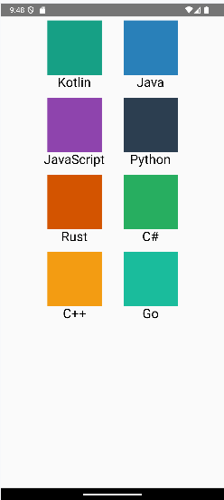
columns = GridCells.FixedSize(size=140.dp)

В итоге при вертикальной ориентации на тестовом устройстве будет создано 2 столбца

Тогда как при горизонтальной ориентации будет создаваться 6 столбцов

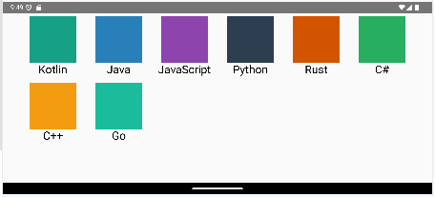

LazyVerticalStaggeredGrid и LazyHorizontalStaggeredGrid
Рассмотренные ранее компоненты LazyVerticaldGrid и LazyHorizontalGrid позволяют делать табличные представления со строками и столбцами. Но эти компоненты имеют недостаток − все ячейки этих гридов имеют одинаковый размер (в рамках одной строки или столбца). Для решения этой проблемы были предложены новые типы компонентов − LazyVerticalStaggeredGrid и LazyHorizontalStaggeredGrid

LazyVerticalStaggeredGrid
Компонент LazyVerticalStaggeredGrid представляет вертикальную сетку. Как и другие lazy-контейнеры, этот компонент компонует и размещает только элементы, которые видимы в данный момент на экране. Он имеет следующие параметры:

@Composable
fun LazyVerticalStaggeredGrid(
columns: StaggeredGridCells,
modifier: Modifier = Modifier,
state: LazyStaggeredGridState = rememberLazyStaggeredGridState(),
contentPadding: PaddingValues = PaddingValues(0.dp),
reverseLayout: Boolean = false,
verticalItemSpacing: Dp = 0.dp,
horizontalArrangement: Arrangement.Horizontal = Arrangement.spacedBy(0.dp),
flingBehavior: FlingBehavior = ScrollableDefaults.flingBehavior(),
userScrollEnabled: Boolean = true,
content: LazyStaggeredGridScope.() -> Unit
): Unit

columns: представляет размер и количество столбцов в виде объекта StaggeredGridCells
modifier: применяемые к компоненту модификаторы
state: состояние в виде объекта LazyStaggeredGridState. Для его создания применяется функция rememberLazyStaggeredGridState()
contentPadding: отступы вокруг контента
reverseLayout: указывает, будут ли элементы грида располагаться в обратном порядке
horizontalArrangement: определяет расположение элементов по горизонтали
verticalItemSpacing: вертикальные отступы между элементами
flingBehavior: описывает поведение при таком типе прокрутки, когда пользователь быстро перетаскивает что-то и поднимает палец.
userScrollEnabled: указывает, будет ли доступна прокрутка
content: представляет функцию типа LazyStaggeredGridScope.() -> Unit, которая задает вложенные компоненты.
Для добавления элементов в грид можно использовать функции LazyStaggeredGridScope.items() (для списка объектов) или LazyStaggeredGridScope.item() (для одного элемента)

Пример
package com.example.helloapp
import android.os.Bundle
import androidx.activity.ComponentActivity
import androidx.activity.compose.setContent
import androidx.compose.ui.Modifier
import androidx.compose.ui.unit.dp
import androidx.compose.foundation.layout.fillMaxSize
import androidx.compose.ui.graphics.Color
import androidx.compose.foundation.layout.Arrangement
import androidx.compose.foundation.layout.Box
import androidx.compose.foundation.background
import androidx.compose.foundation.lazy.staggeredgrid.LazyVerticalStaggeredGrid
import androidx.compose.foundation.lazy.staggeredgrid.StaggeredGridCells
import androidx.compose.foundation.layout.PaddingValues
import androidx.compose.foundation.layout.fillMaxWidth
import androidx.compose.foundation.layout.height
import kotlin.random.Random
class MainActivity : ComponentActivity() {
override fun onCreate(savedInstanceState: Bundle?) {
super.onCreate(savedInstanceState)
setContent {
LazyVerticalStaggeredGrid(
columns = StaggeredGridCells.Fixed(3), // 3 столбца
modifier = Modifier.fillMaxSize(),
contentPadding = PaddingValues(8.dp),
horizontalArrangement = Arrangement.spacedBy(8.dp),
verticalItemSpacing = 8.dp
){
items(50) {_ ->
Box(Modifier
.fillMaxWidth()
.height(Random.nextInt(50, 200).dp)
.background(Color(
Random.nextInt(255),
Random.nextInt(255),
Random.nextInt(255),
255
))
)
}
}
}
}
}

Для LazyVerticalStaggeredGrid устанавливаются три столбца:

columns = StaggeredGridCells.Fixed(3)

Расстояние от границ контейнера до содержимого будет составлять 8 пикселей:

contentPadding = PaddingValues(8.dp)

Расстояние между столбцами по горизонтали будет также составлять 8 пикселей:

horizontalArrangement = Arrangement.spacedBy(8.dp)

И также 8 пикселей будет составлять вертикальные расстояния между элементами в столбце:

verticalItemSpacing = 8.dp
Для создания вложенных элементов здесь применяется функция LazyStaggeredGridScope.items(). Ей передается количество создаваемых элементов − в данном случае 50. Причем каждый элемент представляет компонент Box:

items(50) {_ ->
Box(Modifier
.fillMaxWidth()
.height(Random.nextInt(50, 200).dp)
.background(Color(
Random.nextInt(255),
Random.nextInt(255),
Random.nextInt(255),
255
))
)
}
Для показательности высота и цвет компонентов Box устанавливается на основе случайных чисел. В итоге получается зубчатое расположение элементов наподобие следующего:

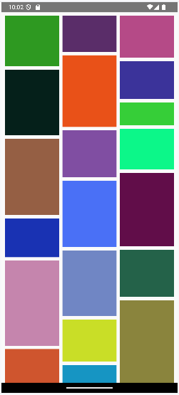

LazyHorizontalStaggeredGrid
Компонент LazyHorizontalStaggeredGrid представляет горизонтальную сетку. Как и другие lazy-контейнеры, этот компонент компонует и размещает только элементы, которые видимы в данный момент на экране. Он имеет следующие параметры:

@Composable
fun LazyHorizontalStaggeredGrid(
rows: StaggeredGridCells,
modifier: Modifier = Modifier,
state: LazyStaggeredGridState = rememberLazyStaggeredGridState(),
contentPadding: PaddingValues = PaddingValues(0.dp),
reverseLayout: Boolean = false,
verticalArrangement: Arrangement.Vertical = Arrangement.spacedBy(0.dp),
horizontalItemSpacing: Dp = 0.dp,
flingBehavior: FlingBehavior = ScrollableDefaults.flingBehavior(),
userScrollEnabled: Boolean = true,
content: LazyStaggeredGridScope.() -> Unit
): Unit

rows: представляет размер и количество строк в виде объекта StaggeredGridCells
modifier: применяемые к компоненту модификаторы
state: состояние в виде объекта LazyStaggeredGridState. Для его создания применяется функция rememberLazyStaggeredGridState()
contentPadding: отступы вокруг контента
reverseLayout: указывает, будут ли элементы грида располагаться в обратном порядке
verticalArrangement: определяет расположение элементов по вертикали
horizontalItemSpacing: горизонтальные отступы между элементами
flingBehavior: описывает поведение при таком типе прокрутки, когда пользователь быстро перетаскивает что-то и поднимает палец.
userScrollEnabled: указывает, будет ли доступна прокрутка
content: представляет функцию типа LazyStaggeredGridScope.() -> Unit, которая задает вложенные компоненты.
Для добавления элементов в грид можно использовать функции LazyStaggeredGridScope.items() (для списка объектов) или LazyStaggeredGridScope.item() (для одного элемента)

Пример использования LazyHorizontalStaggeredGrid

package com.example.helloapp
import android.os.Bundle
import androidx.activity.ComponentActivity
import androidx.activity.compose.setContent
import androidx.compose.ui.Modifier
import androidx.compose.ui.unit.dp
import androidx.compose.foundation.layout.fillMaxSize
import androidx.compose.ui.graphics.Color
import androidx.compose.foundation.layout.Arrangement
import androidx.compose.foundation.layout.Box
import androidx.compose.foundation.background
import androidx.compose.foundation.lazy.staggeredgrid.LazyHorizontalStaggeredGrid
import androidx.compose.foundation.lazy.staggeredgrid.StaggeredGridCells
import androidx.compose.foundation.layout.PaddingValues
import androidx.compose.foundation.layout.fillMaxHeight
import androidx.compose.foundation.layout.width
import kotlin.random.Random
class MainActivity : ComponentActivity() {
override fun onCreate(savedInstanceState: Bundle?) {
super.onCreate(savedInstanceState)
setContent {
LazyHorizontalStaggeredGrid(
rows = StaggeredGridCells.Fixed(3),
modifier = Modifier.fillMaxSize(),
contentPadding = PaddingValues(8.dp),
horizontalItemSpacing = 8.dp,
verticalArrangement = Arrangement.spacedBy(8.dp)
){
items(50) {_ ->
Box(Modifier
.fillMaxHeight()
.width(Random.nextInt(50, 200).dp)
.background(Color(
Random.nextInt(255),
Random.nextInt(255),
Random.nextInt(255),
255
))
)
}
}
}
}
}
Здесь создается три строки:
LazyHorizontalStaggeredGrid(
rows = StaggeredGridCells.Fixed(3),
Кроме того, у компонентов Box в качестве ширины устанавливается случайное значение. В итоге получится интерфейс наподобие следующего:

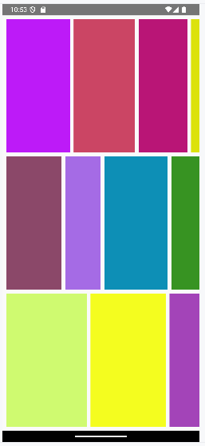

FlowRow и FlowColumn
FlowRow и FlowColumn предназначены для потокового размещения содержимого, когда содержимое автоматические помещается на следующую строку или столбец, если в текущей строке/столбце место заканчилось.

FlowRow
FlowRow располагает элементы слева направо при левосторонней ориентации или справа налево при правосторонней ориентации, а когда заканчивается место, переходит к следующей строке и продолжает заполнять компоненты, пока они не закончатся. Этот компонент имеет следующие параметры:

@Composable
@ExperimentalLayoutApi
fun FlowRow(
modifier: Modifier = Modifier,
horizontalArrangement: Arrangement.Horizontal = Arrangement.Start,
verticalArrangement: Arrangement.Vertical = Arrangement.Top,
maxItemsInEachRow: Int = Int.MAX_VALUE,
maxLines: Int = Int.MAX_VALUE,
overflow: FlowRowOverflow = FlowRowOverflow.Clip,
content: @Composable FlowRowScope.() -> Unit
): Unit

modifier: применяемые к компоненту функции модификатора.
horizontalArrangement: расположение вложенных компонентов по горизонтали.
verticalArrangement: расположение вложенных компонентов по вертикали.
maxItemsInEachRow: максимальное количество элементов в строке
maxLines: максимальное количество строк
overflow: принцип переноса элементов
content: содержимое контейнера

Пример FlowRow

package com.example.helloapp
import android.os.Bundle
import androidx.activity.ComponentActivity
import androidx.activity.compose.setContent
import androidx.compose.foundation.background
import androidx.compose.foundation.layout.Box
import androidx.compose.foundation.layout.FlowRow
import androidx.compose.foundation.layout.fillMaxSize
import androidx.compose.foundation.layout.padding
import androidx.compose.foundation.layout.size
import androidx.compose.ui.Modifier
import androidx.compose.ui.graphics.Color
import androidx.compose.ui.unit.Dp
import androidx.compose.ui.unit.dp
import androidx.compose.foundation.layout.ExperimentalLayoutApi
class MainActivity : ComponentActivity() {
override fun onCreate(savedInstanceState: Bundle?) {
super.onCreate(savedInstanceState)
setContent @OptIn(ExperimentalLayoutApi::class) {
val rects = listOf(
Rect(50f,0xff16a085), Rect(100f,0xff8e44ad),
Rect(75f,0xff2980b9), Rect(125f,0xff2c3e50),
Rect(100f,0xfff39c12), Rect(75f,0xff27ae60),
Rect(50f,0xffd35400), Rect(110f,0xfff6b93b),
Rect(100f,0xff0a3d62), Rect(75f,0xffb71540)
)
FlowRow(Modifier.fillMaxSize(), maxItemsInEachRow = 4){
rects.forEach({rect ->
Box(Modifier.size(Dp(rect.width), 100.dp).padding(5.dp).background(Color(rect.hexColor)))
})
}
}
}
}
data class Rect(val width: Float, val hexColor: Long)

Здесь для представления данных используется класс Rect, который представляет условный прямоугольник и принимает через конструктор ширину прямоугольника и его цвет в виде числа.
При вызове метода setContent() определяется список rects из объектов Rect, и затем из них создается компонент Box, которые помещаются в FlowRow:

FlowRow(Modifier.fillMaxSize(), maxItemsInEachRow = 4){
rects.forEach({rect ->
Box(Modifier.size(Dp(rect.width),100.dp).padding(5.dp).background(Color(rect.hexColor)))
})
}
С помощью параметра maxItemsInEachRow = 4 указывается, что строка будет иметь не более 4 элементов:

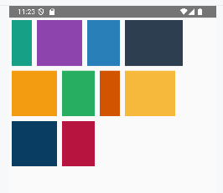
Стоит отметить, что FlowRow на данный момент находится в экспериментальном режиме, поэтому перед компонентом, который использует FlowRow указывается аннотация @OptIn(ExperimentalLayoutApi::class)

FlowColumn
FlowColumn располагает элементы сверху вниз, а когда в столбце заканчивается место, переходит к следующему столбцу и продолжает размещать элементы, пока они не закончатся. Этот компонент имеет следующие параметры:

@Composable
@ExperimentalLayoutApi
fun FlowColumn(
modifier: Modifier = Modifier,
verticalArrangement: Arrangement.Vertical = Arrangement.Top,
horizontalArrangement: Arrangement.Horizontal = Arrangement.Start,
maxItemsInEachColumn: Int = Int.MAX_VALUE,
maxLines: Int = Int.MAX_VALUE,
overflow: FlowColumnOverflow = FlowColumnOverflow.Clip,
content: @Composable FlowColumnScope.() -> Unit
): Unit
modifier: применяемые к компоненту функции модификатора.
horizontalArrangement: расположение вложенных компонентов по горизонтали.
verticalArrangement: расположение вложенных компонентов по вертикали.
maxItemsInEachColumn: максимальное количество элементов в столбце
maxLines: максимальное количество строк
overflow: принцип переноса элементов
content: содержимое контейнера

Пример FlowColumn

package com.example.helloapp
import android.os.Bundle
import androidx.activity.ComponentActivity
import androidx.activity.compose.setContent
import androidx.compose.foundation.background
import androidx.compose.foundation.layout.Box
import androidx.compose.foundation.layout.FlowColumn
import androidx.compose.foundation.layout.fillMaxSize
import androidx.compose.foundation.layout.padding
import androidx.compose.foundation.layout.size
import androidx.compose.ui.Modifier
import androidx.compose.ui.graphics.Color
import androidx.compose.ui.unit.Dp
import androidx.compose.ui.unit.dp
import androidx.compose.foundation.layout.ExperimentalLayoutApi
class MainActivity : ComponentActivity() {
override fun onCreate(savedInstanceState: Bundle?) {
super.onCreate(savedInstanceState)
setContent @OptIn(ExperimentalLayoutApi::class) {
val rects = listOf(
Rect(50f,0xff16a085), Rect(100f,0xff8e44ad),
Rect(75f,0xff2980b9), Rect(125f,0xff2c3e50),
Rect(100f,0xfff39c12), Rect(75f,0xff27ae60),
Rect(50f,0xffd35400), Rect(110f,0xfff6b93b),
Rect(100f,0xff0a3d62), Rect(75f,0xffb71540)
)
FlowColumn(Modifier.fillMaxSize(), maxItemsInEachColumn = 4){
rects.forEach({rect ->
Box(Modifier.size(100.dp, Dp(rect.height)).padding(5.dp).background(Color(rect.hexColor)))
})
}
}
}
}
data class Rect(val height: Float, val hexColor: Long)

Здесь также для представления данных используется класс Rect, который представляет условный прямоугольник и принимает через конструктор высоту прямоугольника и его цвет.
При вызове метода setContent() определяется список rects из объектов Rect, и затем из них создается компонент Box, которые помещаются в FlowRow:

FlowColumn(Modifier.fillMaxSize(), maxItemsInEachColumn = 4){
rects.forEach({rect ->
Box(Modifier.size(100.dp,Dp(rect.height)).padding(5.dp).background(Color(rect.hexColor)))
})
}
С помощью параметра maxItemsInEachColumn = 4 указывается, что каждый столбец будет иметь не более 4 элементов:

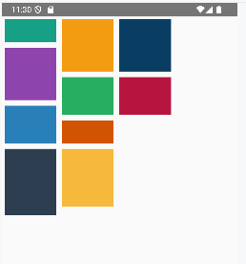
Как и FlowRow, компонент FlowColumn на данный момент находится в экспериментальном режиме, поэтому перед компонентом, который использует FlowColumn указывается аннотация @OptIn(ExperimentalLayoutApi::class)

Примеры применения FlowRow и FlowColumn
1. Flowrow
package com.example.helloapp
import android.os.Bundle
import androidx.activity.ComponentActivity
import androidx.activity.compose.setContent
import androidx.compose.foundation.background
import androidx.compose.foundation.layout.Box
import androidx.compose.foundation.layout.FlowRow
import androidx.compose.foundation.layout.fillMaxSize
import androidx.compose.foundation.layout.padding
import androidx.compose.foundation.layout.size
import androidx.compose.ui.Modifier
import androidx.compose.ui.graphics.Color
import androidx.compose.ui.unit.Dp
import androidx.compose.ui.unit.dp
import androidx.compose.foundation.layout.ExperimentalLayoutApi
import androidx.compose.foundation.layout.Column
import androidx.compose.material3.Text
import androidx.compose.ui.Alignment
import androidx.compose.ui.unit.sp
class MainActivity : ComponentActivity() {
override fun onCreate(savedInstanceState: Bundle?) {
super.onCreate(savedInstanceState)
setContent @OptIn(ExperimentalLayoutApi::class) {
val langs = listOf(Language("Kotlin", 0xff16a085),
Language("Java", 0xff2980b9),
Language("JavaScript", 0xff8e44ad),
Language("Python", 0xff2c3e50),
Language("Rust",0xffd35400),
Language("C#",0xff27ae60),
Language("C++",0xfff39c12),
Language("Go",0xff1abc9c))
FlowRow(Modifier.fillMaxSize(), maxItemsInEachRow = 3){
langs.forEach({lang ->
Column(Modifier.padding(7.dp).size(115.dp, 140.dp), horizontalAlignment = Alignment.CenterHorizontally) {
Box(Modifier.size(100.dp).background(Color(lang.hexColor)))
Text(lang.name, fontSize = 22.sp, modifier = Modifier.padding(5.dp))
}
})
}
}
}
}
data class Language(val name:String, val hexColor: Long)

Здесь данные представлены классом Language, который представляет условный язык программирования и через конструктор получает название языка и цвет. Во FlowRow задается ограничение - не более трех элементов в 1 строке:

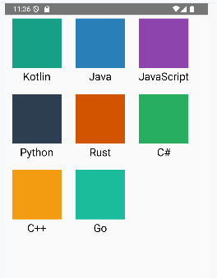

2. Аналогичный пример с FlowColumn

package com.example.helloapp
import android.os.Bundle
import androidx.activity.ComponentActivity
import androidx.activity.compose.setContent
import androidx.compose.foundation.background
import androidx.compose.foundation.layout.Box
import androidx.compose.foundation.layout.FlowColumn
import androidx.compose.foundation.layout.fillMaxSize
import androidx.compose.foundation.layout.padding
import androidx.compose.foundation.layout.size
import androidx.compose.ui.Modifier
import androidx.compose.ui.graphics.Color
import androidx.compose.ui.unit.Dp
import androidx.compose.ui.unit.dp
import androidx.compose.foundation.layout.ExperimentalLayoutApi
import androidx.compose.foundation.layout.Column
import androidx.compose.material3.Text
import androidx.compose.ui.Alignment
import androidx.compose.ui.unit.sp
class MainActivity : ComponentActivity() {
override fun onCreate(savedInstanceState: Bundle?) {
super.onCreate(savedInstanceState)
setContent @OptIn(ExperimentalLayoutApi::class) {
val langs = listOf(Language("Kotlin", 0xff16a085),
Language("Java", 0xff2980b9),
Language("JavaScript", 0xff8e44ad),
Language("Python", 0xff2c3e50),
Language("Rust",0xffd35400),
Language("C#",0xff27ae60),
Language("C++",0xfff39c12),
Language("Go",0xff1abc9c))
FlowColumn(Modifier.fillMaxSize(), maxItemsInEachColumn = 3){
langs.forEach({lang ->
Column(Modifier.padding(7.dp).size(115.dp, 140.dp), horizontalAlignment = Alignment.CenterHorizontally) {
Box(Modifier.size(100.dp).background(Color(lang.hexColor)))
Text(lang.name, fontSize = 22.sp, modifier = Modifier.padding(5.dp))
}
})
}
}
}
}
data class Language(val name:String, val hexColor: Long)

Здесь располагается не более 3 элементов в одном столбце:

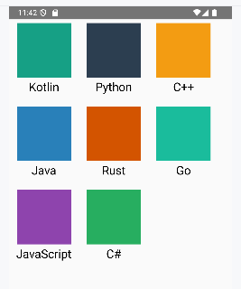

Стоит отметить, что если элементов много, то какая-то часть FlowRow/FlowColumn окажется вне области обзора, соответственно для просмотра невидимой части следует использовать прокрутку. По умолчанию для FlowRow/FlowColumn прокрутка автоматически не создается. Необходимо самим определять прокрутку, например, с помощью модификатора Modifier.horizontalScroll() (для FlowColumn) или verticalScroll() (для FlowRow)

IntrinsicSize
Один из способов, с помощью которого Compose может быстро и эффективно отображать пользовательский интерфейс, заключается в ограничении измерения каждого компонента только один раз во время операции рекомпозиции. Однако иногда возникают ситуации, когда родительскому контейнеру необходимо знать информацию о размерах своих дочерних элементов, прежде чем они будут измерены в рамках рекомпозиции. Например, может потребоваться, чтобы ширина столбца соответствовала ширине его самого широкого дочернего элемента. Хотя родительский контейнер не может измерить свои вложенные компоненты, информацию о размерах можно получить, не нарушая правила "измерить один раз", используя intrinsic-измерения.
Родительский контейнер может получить информацию о размерах своих дочерних элементов, обратившись к значениям Max и Min перечисления IntrinsicSize. Это перечисление предоставляет родительскому контейнеру информацию о максимально или минимально возможной ширине или высоте его самого широкого или самого высокого дочернего элемента. Это позволяет контейнеру принимать решения о размерах, исходя из потребностей своих вложенных компонентов в размерах.
Например, установка высоты строки в зависимости от размеров вложенных компонентов:

Row(modifier = modifier.height(IntrinsicSize.Min)) {
............................
}
В итоге, когда происходит рендеринг данной строки, ее высота будет установлена на минимально возможную высоту, которая необходима для отображения ее самого высокого дочернего элемента. Аналогично, следующий код настраивает ширину столбца на максимально возможную ширину его самого широкого дочернего элемента:

Column(modifier = modifier.width(IntrinsicSize.Max)) {
............................
}
Таким образом, используя IntrinsicSize контейнеры устанавливают свой размер в соответствии с требованиями к пространству их дочерних элементов, что особенно может быть полезно, когда один или несколько дочерних элементов подвергаются динамическим изменениям размера.

Пример
package com.example.helloapp
import android.os.Bundle
import androidx.activity.ComponentActivity
import androidx.activity.compose.setContent
import androidx.compose.foundation.background
import androidx.compose.foundation.layout.Box
import androidx.compose.foundation.layout.padding
import androidx.compose.ui.Modifier
import androidx.compose.ui.graphics.Color
import androidx.compose.ui.unit.dp
import androidx.compose.foundation.layout.Column
import androidx.compose.material3.Text
import androidx.compose.ui.unit.sp
import androidx.compose.foundation.layout.height
import androidx.compose.foundation.layout.fillMaxWidth
class MainActivity : ComponentActivity() {
override fun onCreate(savedInstanceState: Bundle?) {
super.onCreate(savedInstanceState)
setContent{
Column(Modifier.padding(5.dp)) {
Text("Hello BSUIR!", Modifier.padding(start = 4.dp), fontSize = 28.sp)
Box(Modifier.height(10.dp).fillMaxWidth().background(Color.Blue))
}
}
}
}
Здесь в столбце Column расположены два компонента: Text и Box. При этом компонент Box растянут по всей ширине столбца, чтобы создать некоторую полоску под текстом:

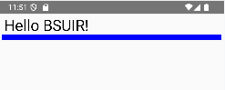

Но проблема здесь в том, что Box под текстом по ширине не соответствует тексту, так как столбец растягивается по всей ширине экрана. Можно было бы установить для столбца точную ширину, подогнав ее под длину текста, но в этом случае при динамическом изменении текста опять же будут проблемы с размерами.
Проблему можно решить, применив IntrinsicSize.Max:
…
import androidx.compose.foundation.layout.IntrinsicSize
import androidx.compose.foundation.layout.width
class MainActivity : ComponentActivity() {
override fun onCreate(savedInstanceState: Bundle?) {
super.onCreate(savedInstanceState)
setContent{
Column(Modifier.padding(5.dp).width(IntrinsicSize.Max)) {
Text("Hello BSUIR!", Modifier.padding(start = 4.dp), fontSize = 28.sp)
Box(Modifier.height(10.dp).fillMaxWidth().background(Color.Blue))
}
}
}
}

Теперь благодаря установке для ширины столбца значения IntrinsicSize.Max этот столбец занимает ровно ту ширину, которая необходима для его содержимого:

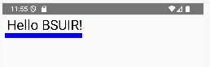
Однако компонент Text также может отображать многострочный текст. Это означает, что один и тот же текст потенциально может быть размещен в нескольких строках, что значительно уменьшит ширину, необходимую для отображения этого текста. Минимальная ширина (если нет других ограничений по высоте) компонента Text может соответствовать длине его самого длинного слова. Это значение соответствует значению IntrinsicSize.Min:
…
setContent{
Column(Modifier.padding(5.dp).width(IntrinsicSize.Min)) {
Text("Hello BSUIR!", Modifier.padding(start = 4.dp), fontSize = 28.sp)
Box(Modifier.height(10.dp).fillMaxWidth().background(Color.Blue))
}
}
…
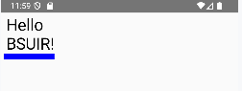

Программная прокрутка
Кроме автоматической прокрутки с помощью пролистывания пальцев на экране устройства Jetpack Compose также поддерживает программную прокрутку, которую можно выполнить из кода Kotlin. Это может быть полезно, когда нам надо изменить текущую позицию в списке, перейти к какому-то определенному элементу в этом списке.
Column и Row
При работе со контейнерами Column и Row программную прокрутку можно выполнить с помощью функций объекта ScrollState:
animateScrollTo(value: Int) − плавная прокрутка до указанной позиции пикселя в списке с использованием анимации
scrollTo(value: Int) − мгновенная прокрутка до указанной позиции пикселя

Параметры этих функций представляют позицию в пикселях. Начало списка представлено позицией пикселя 0. Определить максимальную позицию прокрутки можно с помощью свойства maxValue:

val maxScrollPosition = scrollState.maxValue

Также стоит учитывать, что это suspend-функции, поэтому их необходимо вызывать из корутин (см.лекции 4,10).

Пример кода для прокрутки к последнему элементу в контейнере Column

package com.example.helloapp
import android.os.Bundle
import androidx.activity.ComponentActivity
import androidx.activity.compose.setContent
import androidx.compose.foundation.background
import androidx.compose.foundation.layout.padding
import androidx.compose.ui.Modifier
import androidx.compose.ui.graphics.Color
import androidx.compose.ui.unit.dp
import androidx.compose.foundation.layout.Column
import androidx.compose.material3.Text
import androidx.compose.ui.unit.sp
import androidx.compose.runtime.rememberCoroutineScope
import androidx.compose.foundation.rememberScrollState
import androidx.compose.foundation.verticalScroll
import kotlinx.coroutines.launch
import androidx.compose.foundation.clickable
class MainActivity : ComponentActivity() {
override fun onCreate(savedInstanceState: Bundle?) {
super.onCreate(savedInstanceState)
setContent{
val scrollState = rememberScrollState()
val coroutineScope = rememberCoroutineScope()
Column(Modifier.verticalScroll(scrollState)) {
Text("В конец", Modifier.padding(8.dp).background(Color.DarkGray).padding(5.dp).clickable {
coroutineScope.launch() {
scrollState.animateScrollTo(scrollState.maxValue)
}
}, fontSize = 28.sp, color = Color.White)
repeat(20){
Text("Item $it", Modifier.padding(8.dp), fontSize = 28.sp)
}
}
}
}
}
В начале контейнера Column здесь определен компонент Text, по нажатию на который вызывается корутина, которая выполняет функцию scrollState.animateScrollTo()

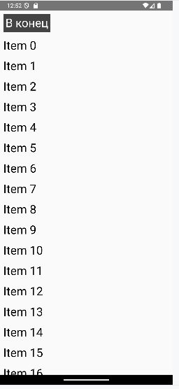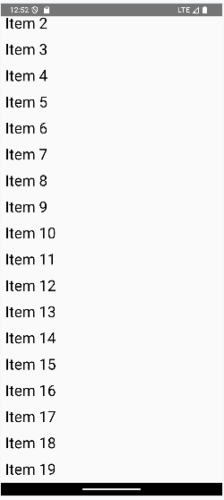
LazyColumn и LazyRow
Для программной прокрутки списков LazyColumn и LazyRow применяются функции объекта LazyListState, который можно получить с помощью вызова функции rememberLazyListState():

val listState = rememberLazyListState()

Затем этот объект передается параметру state:
LazyColumn(state = listState....

Для собственно прокрутки вызываются следующие методы LazyListState:
animateScrollToItem(index: Int) − плавная прокрутка к указанному элементу списка (где 0 — первый элемент)
scrollToItem(index: Int) − мгновенная прокрутка к указанному элементу списка (где 0 − первый элемент)
Это тоже suspend-функции, которые должны запускаться из корутин.

Пример

package com.example.helloapp
import android.os.Bundle
import androidx.activity.ComponentActivity
import androidx.activity.compose.setContent
import androidx.compose.foundation.background
import androidx.compose.foundation.layout.padding
import androidx.compose.ui.Modifier
import androidx.compose.ui.graphics.Color
import androidx.compose.ui.unit.dp
import androidx.compose.material3.Text
import androidx.compose.ui.unit.sp
import androidx.compose.runtime.rememberCoroutineScope
import androidx.compose.foundation.lazy.rememberLazyListState
import androidx.compose.foundation.lazy.LazyColumn
import kotlinx.coroutines.launch
import androidx.compose.foundation.clickable
class MainActivity : ComponentActivity() {
override fun onCreate(savedInstanceState: Bundle?) {
super.onCreate(savedInstanceState)
setContent{
val listState = rememberLazyListState()
val coroutineScope = rememberCoroutineScope()
LazyColumn(state=listState) {
item{Text("В конец", Modifier.padding(8.dp).background(Color.DarkGray).padding(5.dp).clickable {
coroutineScope.launch() {
listState.animateScrollToItem(19)
}
}, fontSize = 28.sp, color = Color.White)
}
items(20){
Text("Item $it", Modifier.padding(8.dp), fontSize = 28.sp)
}
}
}
}
}
В данном случае создается аналогичный список с 20 компонентами Text плюс начальный Text, который выполняет роль кнопки перехода к 19-му элементу в списке.

Прикрепленные заголовки
LazyColumn и LazyRow позволяют использовать прикрепленные заголовки или sticky headers. То есть можно сгруппировать элементы списка под соответствующим заголовком. И прикрепленные заголовки остаются видимыми на экране во время прокрутки текущей группы. Как только группа прокручивается из поля зрения, ее место занимает заголовок следующей группы.
Для создания прикрепленных заголовков применяется функция LazyListScope.stickyHeader(). А содержимое списка должно храниться в массиве или списке, который трансформируется в группы с помощью функции Kotlin groupBy(). Функция groupBy() принимает лямбду-селектор, которая определяет, как данные должны быть сгруппированы. Этот селектор затем служит ключом для доступа к элементам каждой группы.

Пример 1 списка, содержащего модели смартфонов
package com.example.helloapp
import android.os.Bundle
import androidx.activity.ComponentActivity
import androidx.activity.compose.setContent
import androidx.compose.foundation.ExperimentalFoundationApi
import androidx.compose.foundation.background
import androidx.compose.foundation.layout.PaddingValues
import androidx.compose.foundation.layout.fillMaxWidth
import androidx.compose.foundation.layout.padding
import androidx.compose.foundation.lazy.LazyColumn
import androidx.compose.foundation.lazy.items
import androidx.compose.material3.Text
import androidx.compose.ui.unit.sp
import androidx.compose.ui.Modifier
import androidx.compose.ui.graphics.Color
import androidx.compose.ui.unit.dp
class MainActivity : ComponentActivity() {
override fun onCreate(savedInstanceState: Bundle?) {
super.onCreate(savedInstanceState)
setContent @OptIn(ExperimentalFoundationApi::class){
// начальные данные
val phones = listOf("Apple iPhone 15 Pro", "Realme 11 PRO", "Google Pixel 5", "Samsung Galaxy S24 Ultra", "Google Pixel 6",
"Samsung Galaxy S21 FE", "Apple iPhone 15 Pro Max", "Xioami Redmi Note 12", "Xiaomi Redmi 12",
"Apple iPhone 13", "Google Pixel 6", "Apple iPhone 14",
"Realme C30s", "Realme Note 50")
// создаем группы
val groups = phones.groupBy { it.substringBefore(" ") }
LazyColumn(
contentPadding = PaddingValues(5.dp)
){
groups.forEach { (brand, models) ->
stickyHeader {
Text(
text = brand,
fontSize = 28.sp,
color = Color.White,
modifier = Modifier.background(Color.Gray).padding(5.dp).fillMaxWidth()
)
}
items(models) { model ->
Text(model, Modifier.padding(5.dp), fontSize = 28.sp)
}
}
}
}
}
}
На данный момент функциональность LazyListScope.stickyHeader() является экспериментальной, поэтому компонент, который использует данную функцию, надо предварять аннотацией @OptIn(ExperimentalFoundationApi::class)

setContent @OptIn(ExperimentalFoundationApi::class){
...
}

Сами выводимые данные представляют список phones, который содержит названия моделей смартфонов. С помощью функцию groupBy() элементы этого списка группируются по начальной подстроке:

val groups = phones.groupBy { it.substringBefore(" ") }

Здесь it − это каждая строка из списка, соответственно выражение it.substringBefore(" ") получает в каждой строке списка подстроку, которая идет до пробела. Например, из строки "Apple iPhone 15 Pro" получается подстрока "Apple". В пример условно эта подстрока представляет производителя смартфона. И функция groupBy группирует все данные по полученным подстрокам-производителям. В итоге получается словарь типа Map<String, List<String>>, где ключами являются подстроки-производители, а значениями − подсписок смартфонов конкретно данного производителя.
Далее идет перебор всего этого словаря:

groups.forEach { (brand, models) ->
stickyHeader {
Text(
text = brand,
fontSize = 28.sp,
color = Color.White,
modifier = Modifier.background(Color.Gray).padding(5.dp).fillMaxWidth()
)
}
items(models) { model ->
Text(model, Modifier.padding(5.dp), fontSize = 28.sp)
}
}
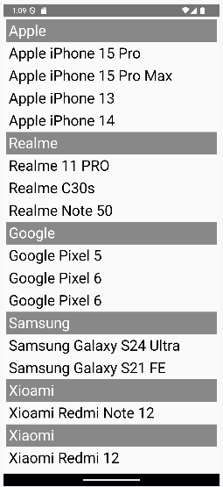
Для ключа каждого элемента словаря используется функция stickyHeader() − в ней создается компонент Text, который будет представлять собственно заголовок и будет отображать ключ − производителя смартфонов. Также для каждого элемента словаря применяется функция items(), которая отображает список смартфонов конкретного данного производителя. В итоге получится следующее приложение:

Пример 2
…
class MainActivity : ComponentActivity() {
override fun onCreate(savedInstanceState: Bundle?) {
super.onCreate(savedInstanceState)
setContent @OptIn(ExperimentalFoundationApi::class){
// начальные данные
val people = listOf(
Person("Tom", "Microsoft"), Person("Alice", "Microsoft"),
Person("Bob", "Google"), Person("Sam", "JetBrains"),
Person("Kate", "Google"), Person("Mark", "Google"),
Person("Bill", "Microsoft"), Person("Sandra", "JetBrains"),
Person("Lisa", "Apple"), Person("Alex", "Apple")
)
// создаем группы
val groups = people.groupBy { it.company }
LazyColumn(
contentPadding = PaddingValues(5.dp)
){
groups.forEach { (company, employees) ->
stickyHeader {
Text(
text = company,
fontSize = 28.sp,
color = Color.White,
modifier = Modifier.background(Color.Gray).padding(5.dp).fillMaxWidth()
)
}
items(employees) { employee ->
Text(employee.name, Modifier.padding(5.dp), fontSize = 28.sp)
}
}
}
}
}
}
data class Person(val name:String, val company: String)

Здесь данные представляют сложные данные объекта Person, который определяет два свойства: name и company. Группировка идет по свойству company:

